Das Projekt „Trilaterale Sommerwerkstatt“ der LKJ Sachsen e.V.
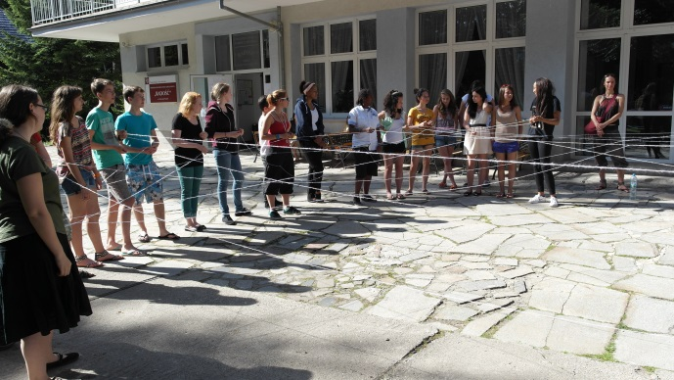
Die Trilaterale Sommerwerkstatt findet jährlich abwechselnd in Polen, Deutschland und Frankreich statt. Partner sind das Osiedlowy Dom Kultury in Jelenia Góra, die Fédération Regionale des MJC de Bretagne und die LKJ Sachsen e.V.

In diesem Jahr richtete das Osiedlowy Dom Kultury die 18. Trilaterale Sommerwerkstatt am Rande des Ferienorts Szklarska Poreba im polnischen Riesengebirge aus. Zum Thema „Kontrapunkt“ wurden Workshops in Tanz, Theater, Film, Explosiver Objektkunst und Musik angeboten.

Ziel der Sommerwerkstatt ist es, junge Menschen der drei Partnerländer zusammen zu bringen, ihr Interesse füreinander zu wecken und den Austausch zwischen ihnen zu fördern.

Den inhaltlichen Schwerpunkt bilden die künstlerischen Workshops, die von Workshopleitern aus Polen, Deutschland und Frankreich geführt werden. Die Jugendlichen arbeiten in den Workshops länderübergreifend zusammen. Über die künstlerische Arbeit wird ein intensiver Austausch ermöglicht. Höhepunkt ist die gemeinsame öffentliche Präsentation der Workshopergebnisse, die 2013 auf dem Marktplatz in Jelenia Gora stattfand.

An der diesjährigen Sommerwerkstatt nahmen 30 Jugendliche zwischen 14 und 18 Jahren teil.

Neben den Workshops boten Ausflüge nach Jelenia Gora und Wroclaw, eine Wanderung ins Riesengebirge, ein gemeinsamer Länderabend sowie weitere Abendaktivitäten wie z.B. Vertrauensspiele oder ein Abendessen am Lagerfeuer ebenfalls Raum zum Kennenlernen. Bewusst wurden Programmteile, wie z.B. ein spielerisches Begrüßungsprogramm, organisiert, welche die interkulturelle Kommunikation förderten.
Die 19. Trilaterale Sommerwerkstatt wird 2014 in der Bretagne stattfinden, auch hier wird das bewährte Prinzip aus künstlerischen Workshops, Ausflügen und gemeinsamen Aktivitäten mit dem Höhepunkt einer gemeinsamen Präsentation, fortgesetzt.

